Приложение 6
к приказу Министерства юстиции
Донецкой Народной Республики
от 11.04.2019 № 290
(в редакции приказа МЮ ДНР
от 18 сентября 2020 г. № 808-ОД)

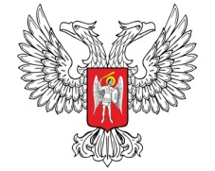
ДОНЕЦКАЯ НАРОДНАЯ РЕСПУБЛИКА
СВИДЕТЕЛЬСТВО
о государственной регистрации
общественного объединения
физкультурно-спортивной направленности
«__» _________ 20__ г.

№ ____

Наименование:
Организационно-правовая форма:
Территориальная сфера деятельности:
Высший орган управления:
Выборный (руководящий) орган:
Местонахождение (адрес):
_____________ ____________ __________________
(должность) (подпись) (Ф.И.О.)

М.П.

Директор Департамента государственной регистрации
Министерства юстиции Донецкой Народной Республики Я.А. Тимошкина

